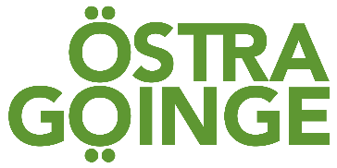

2020-03-09
Checklista för lån av Handcheck

- Apparat för lån finns hos HSL-enheten

- Denna bokas hos Enhetschef Marita Nyström

- Material som varje enhet behöver beställa hem är den fluoruserande lösning som används vid själva testen. Då denna är dyr ska vanlig handsprit användas för att träna att göra en handdesinfektion.

- Medlet heter Ecocontrast ( 600 ml flaska ) Vätska för träning av hygienisk handdesinfektion och beställs via Onemed. Kommer att upphandlas i nästa sjukvårdsmateriallista.

- Apparaten återlämnas till HSL-enheten efter att den rengjorts väl med ytdesinfektionsmedel och på utsatt lånetid eller skickar den vidare till nästa bokade enhet. Den nästkommande bokade tid erhålls av Marita Nyström. Apparaten får inte lånas ut till någon enhet utan Marita godkännande och registrering om plats.

